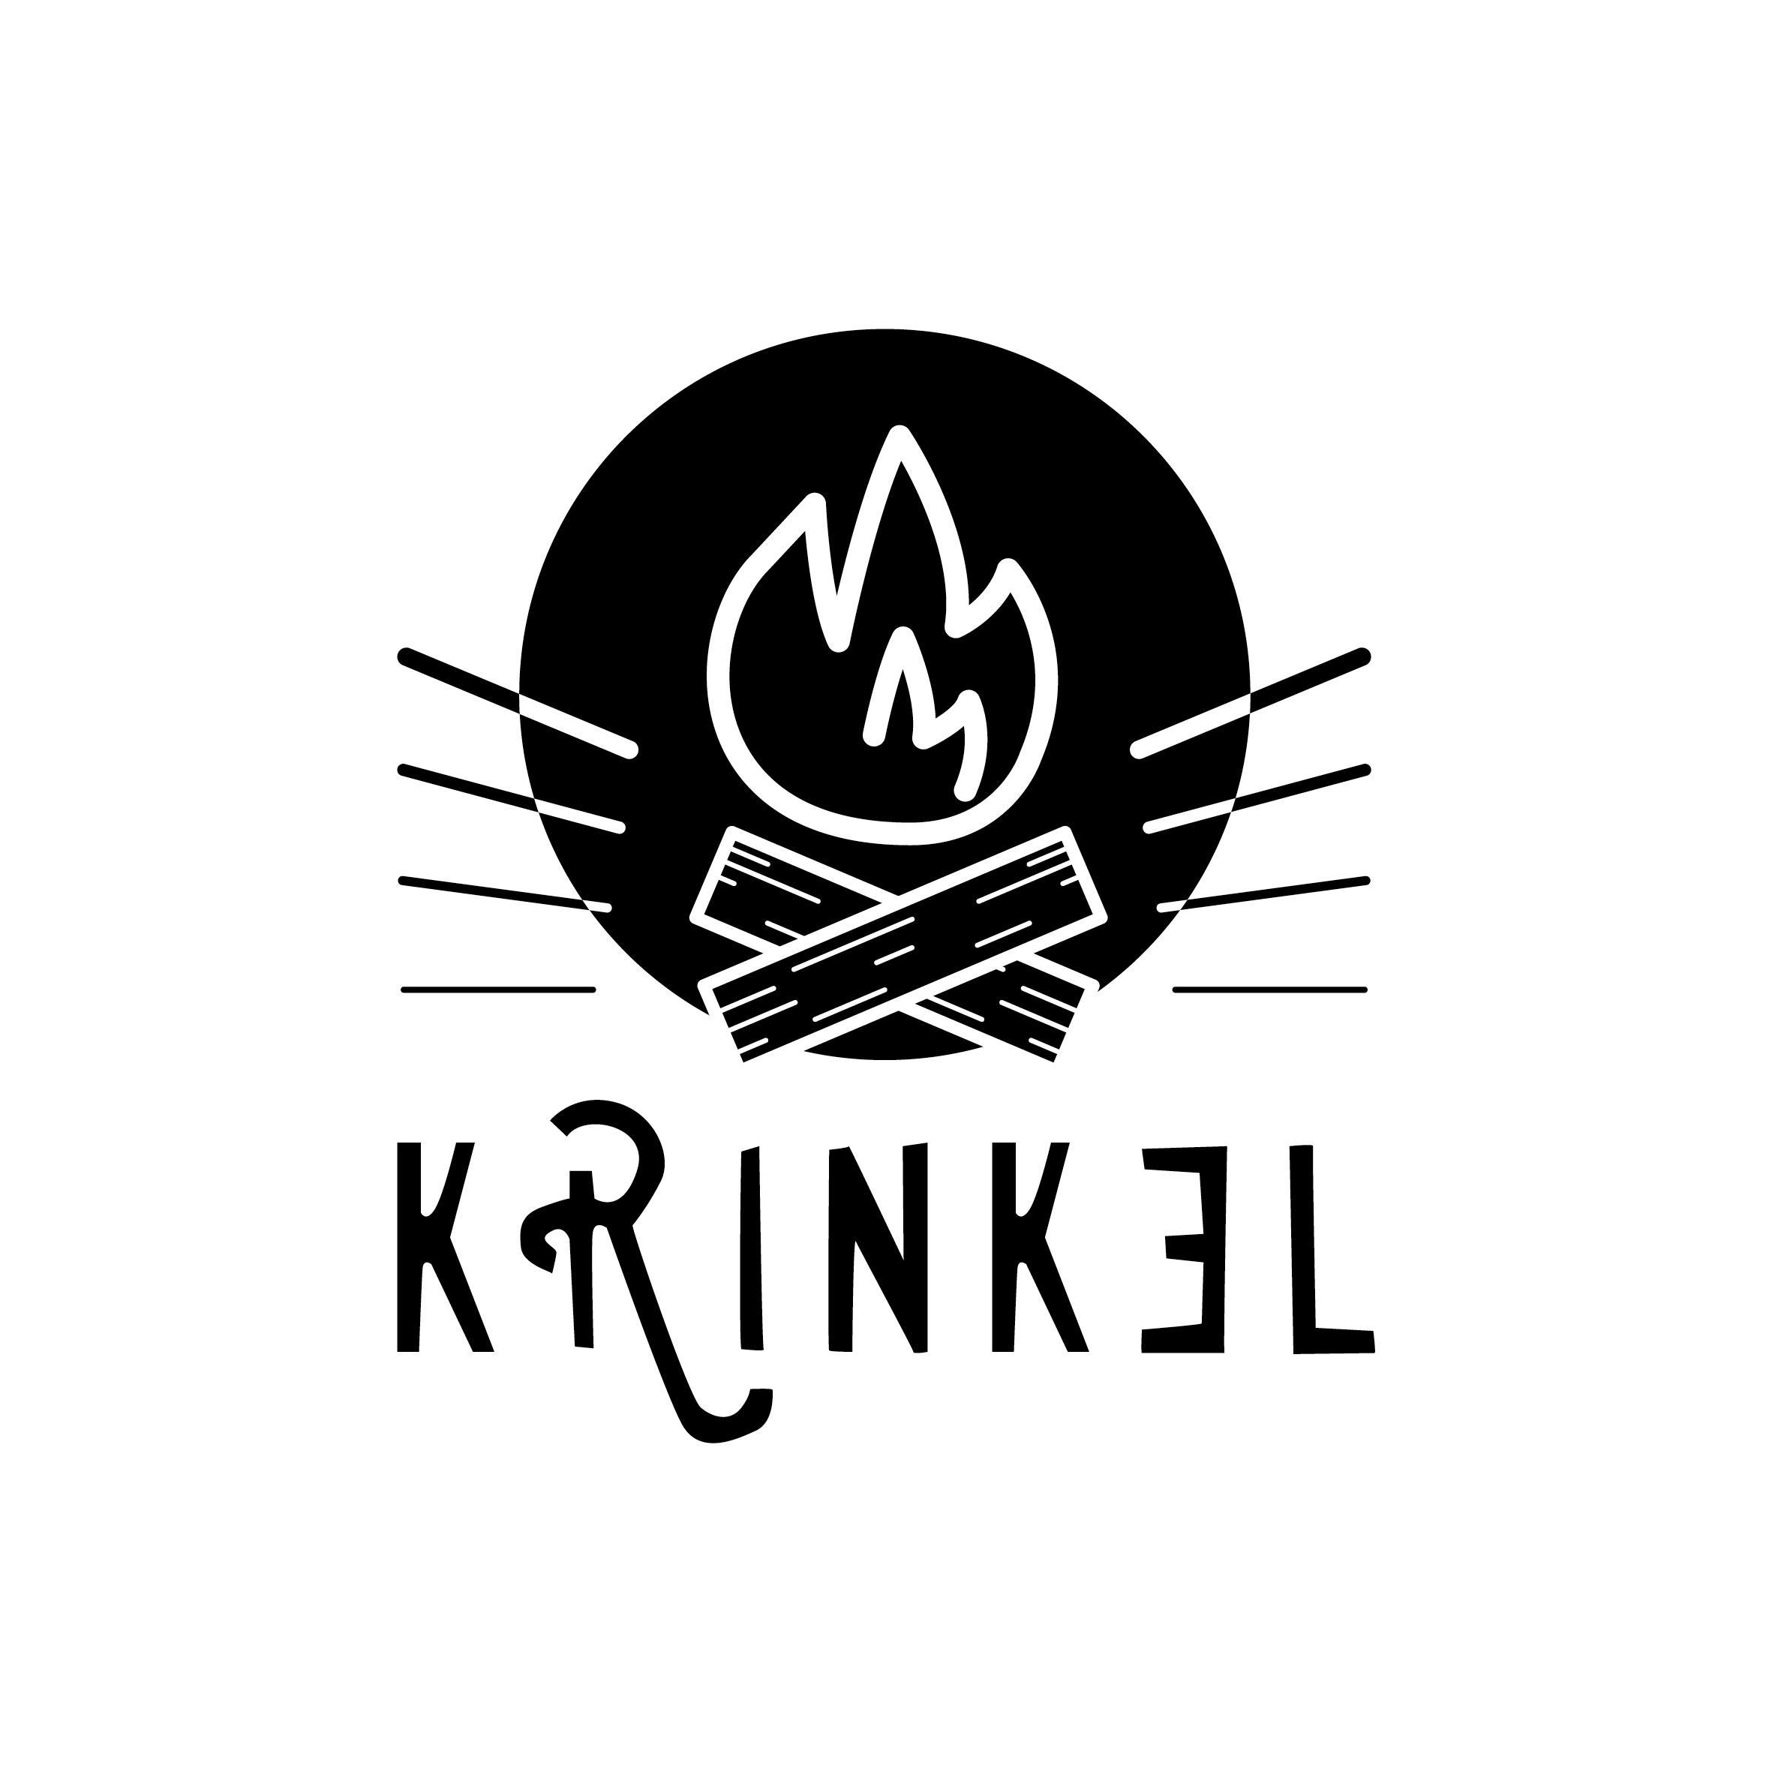 | Chirojeugd-Vlaanderen vzw  Werkgroep Krinkel nachtspel  8 Juli 2017

Nachtspel: Up to space

Spelpost Ziekenhuis => Verbond Heuvelland

Verkorte uitleg:
Jouw verbond bemant de spelpost ‘ziekenhuis’ tijdens het nachtspel. Dit betekent dat jullie een 15-tal begeleiding voorzien die zich inleven in de verschillende personages van het ziekenhuis. De deelnemers kunnen terecht bij jullie om ‘medicijnen’ te verdienen. Dit hebben de deelnemers nodig om naar de ruimte te mogen vertrekken in de raket.

Deze ‘medicijnen’ kunnen ze bij jullie verdienen door een opdracht uit te voeren (zie lijstje onderaan). Deze opdrachten kunnen ze pas komen uitvoeren van zodra jullie spelpost is ‘vrijgespeeld’. De deelnemers kunnen dit doen door voldoende jetons binnen te brengen bij één van de centrale posten.
In jullie spelpost hangen 3 lampionnen, 1 in elke kleur van de 3 grote groepen. Van zodra de lampion van een bepaalde kleur is aangestoken, is de post voor deze kleur vrijgespeeld en mogen deelnemers van de respectievelijke kleur opdrachten uitvoeren.
Als er al deelnemers aankomen voordat de post is vrijgespeeld voor hun kleur, mogen ze wel al binnen maar leidt je ze gewoon wat af in je rolletje. Je houdt ze wat aan het lijntje zonder ze opdrachten voor levensmiddelen te laten uitvoeren. Improviseer er maar op los als ze jullie komen vragen om eten, medicijnen, drank, kledij, …

Het is de bedoeling dat de deelnemers het nachtspel ontdekken. Door rond te lopen en de juiste mensen aan te spreken kunnen ze hun levensmiddelen verdienen, het is de bedoeling dat de begeleiding niet gewoon een opdracht geeft maar de deelnemers zich laten inleven in het spel, ze zijn niet met begeleiding aan het praten maar wel met personen uit het ziekenhuis, door met hen te praten komen ze te weten wat ze moeten doen om die personen te helpen, daar worden ze dan voor beloond met levensmiddelen. Indien je als begeleider vindt dat de opdracht te lang duurt of niet goed werd uitgevoerd mag je de deelnemers ook zonder levensmiddelen terug op pad sturen.

Te verdienen levensmiddel: medicijnen (voorgesteld door een tictacje)

Inkleding en algemeen materiaal:
Groot materiaal (voorzien via nachtspelploeg):
- 4tal ‘ziekenhuisbedden’: tafels, met hierover witte lakens, pappegaaienstok, en dossier aan het voeteneinde, eventueel met paspoppen.
- Operatietafel: tafel met operatielakens, ...
Algemeen: 3 lampionnen in de 3 kleuren, kaarsjes en fakkels voor algemene sfeerverlichting.
Medicijnen: minimaal 350 tictacjes
Klein materiaal (eventueel zelf te voorzien door verbond):
- Rolstoelen
- Grote spuiten
- Pampers
- Verbanden
- Onderzoeksmateriaal
- ... geef je inspiratie de vrije loop ...
- Verkleedkledij begeleiding (zie onder)
- Wat extra zaklampen

Spelen en personages:
Als blijkt dat opdrachten te moeilijk of gemakkelijk zijn, mag uiteraard worden aangepast door de begeleiding. Een opdracht zou niet langer dan 5 min mogen duren.
Als je zelf ideeën hebt voor personages of spelen dan mag deze lijst uiteraard nog worden aangepast.
Inkleding begeleiding | Aantal bege-leiding | Spel en uitleg | Aantal deel-nemers tegelijk | Materiaal (voorzien door nachtspelploeg)
Chirurg | 1 | Dokter Bibber – Het gekende spelletje, organen verwijderen zonder de rand aan te raken. | Max 1 clan | Dokter Bibberspel
Ambulancier | 1 | Ambulance – Loop om ter snelst een ter plaatse afgebakend parcourtje met een brancard: 2 clans tegen elkaar. | 2 clans | 2 brancards, (parcours af te bakenen met takken)
Ambulancier | 1 | Rush hour puzzel – Probeer de ambulance buiten uit de puzzel te varen door de andere auto’s aan de kant te schuiven (cfr. rush hour). | Max 1 clan | Grote rush hour puzzel met ambulance
Radioloog | 1 | Radiologie – Een persoon van de groep beeldt een aantal woorden uit achter een scherm. De rest van de clan, en eventuele andere ploegen moeten raden. | Max 2 clans | Wit laken, lamp op batterijen, touw om laken op te hangen
Psychiater | 1 | Ghost – Iedereen zit in een kring en zegt om beurt een letter. Deze letters moeten samen een woord vormen. Als je niet meer kan volgen, of ontmaskerd wordt voor bluf wordt je ‘Ghost’. Zie regels: https://www.spelensite.be/spel/ghost  Na 4 min stopt het spel, de clan van de ghost op dat moment verliest, de andere clan wint. | 2 clans | / (evt zelf timer mee te nemen)
Patiënt zonder armen | 1 | Pok pok mellowcake – Probeer om ter snelst een mellowcake op te eten zonder je handen te gebruiken. | Max 2 clans | Mellowcakes (150 tal)
Verpleging | 1 | Spuiten – Probeer enkele theelichtjes op afstand te blussen met een spuitje water. | Max 1 clan | Theelichtjes (50), glazen potjes, spuitjes (10 tal)
Verpleging | 1 | Memory – Memory met medische voorwerpen | 2 clans | Memorykaartjes met medische voorwerpen
Vroedvrouw | 1 | Knalbevalling – Iedereen steekt een ballon onder zijn T-shirt en probeert tegen elkaar te botsen. De clan die het eerst zijn ballonnen stuk krijgt wint. PS: op de grond duwen telt niet. | Max 3 clans | Ballonnen (150 tal)
Kinesist | 1 | Rolstoelrace – Twee afgevaardigden van elke clan proberen om ter snelst een parcourtje in rolstoel af te werken. | 2 clans | 2 rolstoelen, (parcours af te bakkenen met stokken, ...)

Zwarte markt:
In elke post is er ook één begeleider die de deelnemers op het slechte pad kan brengen. Deze begeleider is duidelijk louche gekleed en benadert deelnemers die hun opdracht verloren hebben.
Deze begeleider vraagt deelnemers of ze bereid zijn om te smokkelen op de zwarte markt. Met smokkelwaar op de zwarte markt kunnen ze in een andere post terecht om te ruilen tegen eten, kledij, drank, medicijnen en ontspanning (bij de zwarte markt-handelaar daar). Deelnemers die ja zeggen krijgen een zwarte streep op hun gezicht, dit maakt hen kwetsbaar voor de douane (boemannen).
In het begin gedraag je je geheimzinnig en laat je ze op je toekomen. Naar het einde toe kan je meer actief deelnemers benaderen. Je kan naar het einde ook wat duidelijker zijn over waar ze met jouw zwarte marktproducten heen kunnen en je kan dan eventueel ook wat guller zijn (meer eten uitdelen, of andere producten die je zelf hebt binnengekregen doorwisselen).
De zwarte markt begint ook pas als de post is vrijgespeeld voor hun kleur, als dat nog niet zo is, is het de bedoeling dat je ze wat aan het lijntje houdt.
Smokkelaar (zichtbaar louche gekleed) | 1 | - Je deelt uit: drugs. (Je hebt van horen zeggen dat ze op het festival hiermee wel iets zouden zijn.)  - Je ontvangt zelf: muizen (als proefdier) en kledij, en geeft hiervoor ‘medicijnen (=tictacje)’ in ruil. | / | alcoholstift (om zwarte markering te maken)

Locatie: wordt nog bepaald.

